第3章　基因工程

**科技探索之路**

1．基因工程是指**按照人们的愿望，通过转基因等技术，赋予生物新的遗传特性，创造出更符合人们需要的新的生物类型和生物产品**。从技术操作层面看，由于基因工程是在**DNA分子水平**上进行设计和施工的，因此又叫作**重组DNA**技术。（P67）

2．1944年，艾弗里等人通过肺炎链球菌的转化实验，不仅证明了遗传物质是DNA，还证明了**DNA可以在同种生物的不同个体之间转移**。（P68）

3．1958年，梅塞尔森和斯塔尔用实验证明了DNA的**半保留**复制。随后不久，**克里克**提出中心法则。（P68）

4．1967年，科学家发现，在细菌拟核DNA之外的质粒有自我复制能力，并可以在细菌**细胞间转移**。（P68）

5．1973年，科学家证明质粒可以作为基因工程的载体，构建**重组DNA**，导入**受体细胞**，使**外源基因**在原核细胞中成功**表达**，并实现**物种间**的基因交流。至此，基因工程正式问世。（P69）

6．1983年，科学家采用**农杆菌转化**法培育出世界上第一例转基因烟草。此后，基因工程进入了迅速发展的阶段。（P69）

7．1985年，穆里斯等人发明**PCR**，为获取目的基因提供了有效手段。（P69）

**第1节　重组DNA技术的基本工具**

1．切割DNA分子的工具是**限制性内切核酸酶**，简称**限制酶**，这类酶主要是从**原核生物**中分离纯化出来的。它们能够**识别双链DNA分子**的特定核苷酸序列，并且使每一条链中特定部位的**磷酸二酯键**断开，产生**黏性末端或平末端**两种形式的末端。（P71）

2．DNA连接酶分为两类，一类是**E.coli DNA连接酶**，另一类是**T4DNA连接酶**。后者既可以“缝合”双链DNA片段互补的**黏性末端**，又可以“缝合”双链DNA片段的**平末端**，但连接平末端的效率相对较低。（P72）

3．质粒是一种**裸露**的、**结构简单**、独立于**真核细胞细胞核或原核细胞拟核DNA之外**，并具有**自我复制**能力的**环状双链DNA分子**。（P72）

4．在基因工程操作中，真正被用作载体的质粒，都是在天然质粒的基础上进行过**人工改造**的。这些质粒上常有特殊的**标记**基因，如**四环素抗性基因**、**氨芐青霉素抗性基因**等，便于重组DNA分子的筛选。（P72）

5．在基因工程中使用的载体除**质粒**外，还有**噬菌体**、**动植物病毒**等。它们的来源不同，在大小、结构、复制方式以及可以插入外源DNA片段的大小上也有很大差别。（P73）

6．载体必须具备的条件：①**能在受体细胞中保存下来并能自我复制；**②**具有1个或多个限制酶切割位点**，以便与外源基因连接。③具有**标记基因**。（P72）

7．DNA不溶于酒精，但某些蛋白质溶于酒精，利用这一原理，可以初步分离DNA与蛋白质。DNA在**不同浓度**的NaCl溶液中**溶解度不同**，它能溶于2 mol/L的NaCl溶液。在一定温度下，DNA遇**二苯胺**试剂会呈现**蓝色**，因此二苯胺试剂可以作为鉴定DNA的试剂。（P74“探究·实践”）

**抽默6答案：**

**1．DNA可以在同种生物的不同个体之间转移　2.*E*.*coli* DNA连接酶　T4DNA连接酶　黏性末端　平末端　3.噬菌体、动植物病毒**

**4．自我复制　限制酶切割位点　标记基因　5.便于重组DNA分子的筛选　6.不同浓度　二苯胺　蓝色　7.原核生物DNA分子中不存在该酶的识别序列或识别序列已经被修饰**

第2节　基因工程的基本操作程序

1．培育转基因抗虫棉主要需要四个步骤：**目的基因的筛选与获取**、**基因表达载体的构建**、**将目的基因导入受体细胞**、**目的基因的检测与鉴定**。（P76）

2．PCR是聚合酶链式反应的缩写。它是一项根据**DNA半保留复制**的原理，在体外提供参与DNA复制的各种组分与反应条件，对目的基因的核苷酸序列进行**大量复制**的技术。（P77）

3．PCR技术可以分为**变性**、**复性**和**延伸**三步。（如下图）（P78）

4．PCR反应过程可以在**PCR扩增仪**（PCR仪）中自动完成，完成以后，常采用**琼脂糖凝胶电泳**来鉴定PCR的产物。（P79）

5．基因表达载体要包括以下四个基本的结构：**目的基因**、**启动子**、**终止子**、**标记基因**。（P80）

6．构建基因表达载体的目的：**使目的基因在受体细胞中稳定存在，并且遗传给下一代，同时，使目的基因能够表达和发挥作用**。（P80）

7．启动子位于目的基因的**上游**，它是**RNA聚合酶**识别和结合的部位。（P80）

8．标记基因的作用：**鉴别受体细胞中是否含有目的基因，从而将含有目的基因的细胞筛选出来。（或供重组DNA的鉴定和选择）**。

9．熟悉基因表达载体构建的过程。

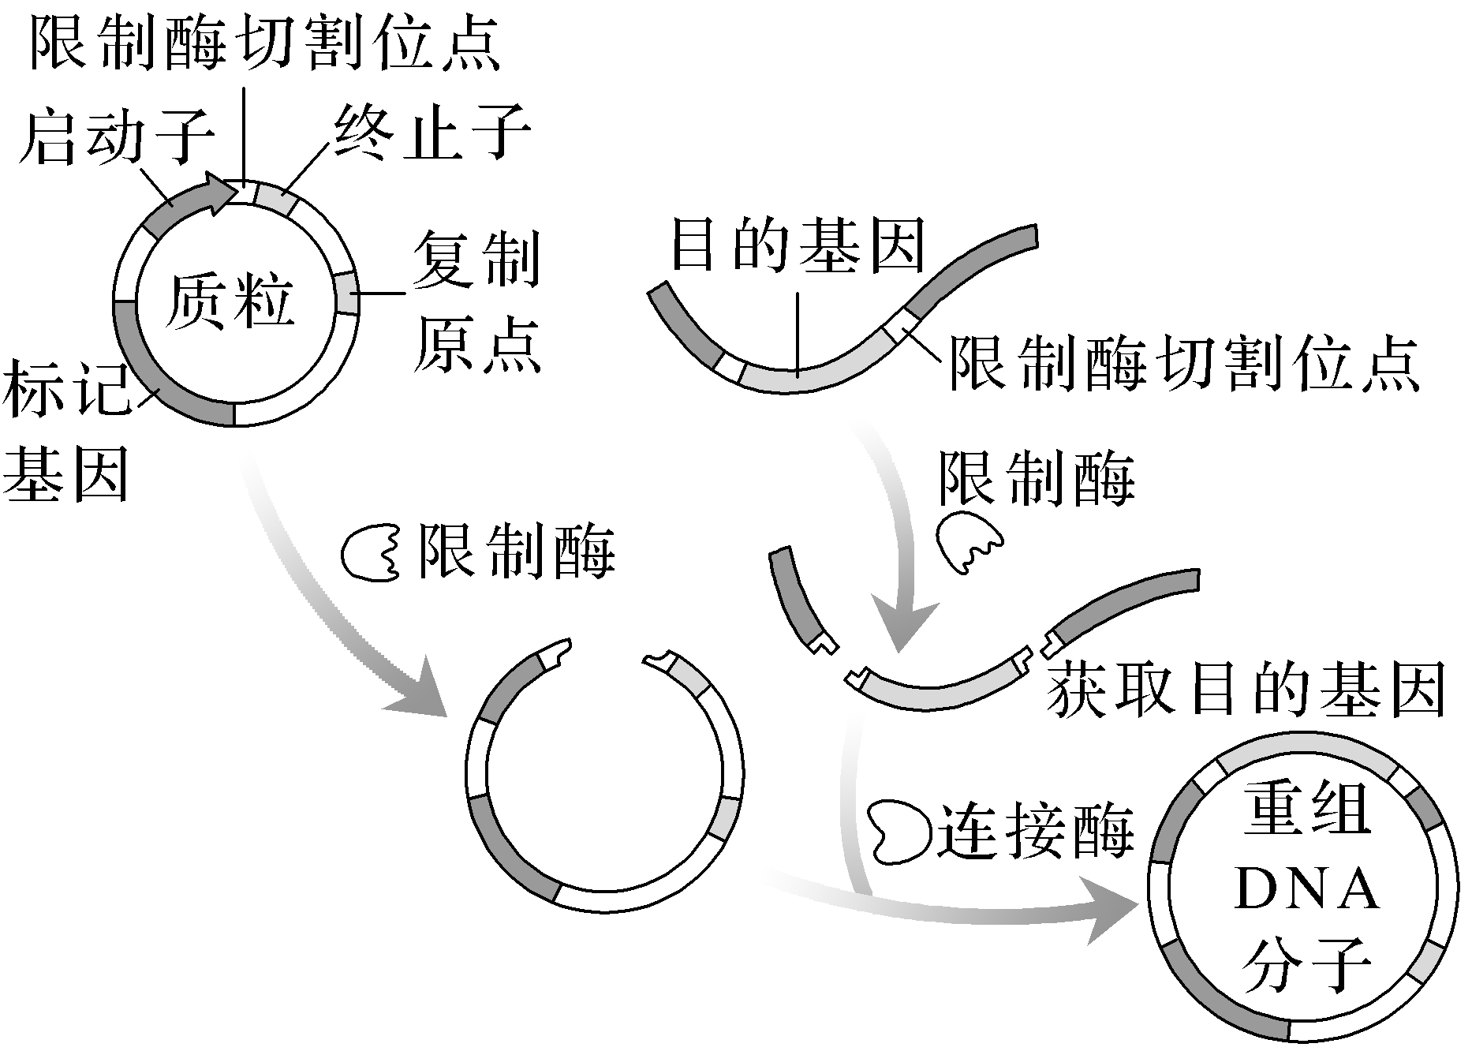

10．花粉管通道法有多种操作方式。例如，可以用**微量注射器**将含目的基因的DNA溶液直接注入子房中；可以在植物受粉后的一定时间内，剪去**柱头**，将DNA溶液滴加在**花柱切面**上，使目的基因借助**花粉管通道**进入胚囊。除此之外，将目的基因导入植物细胞常用的方法还有**农杆菌转化**法。（P81）

11．转化是指**目的基因进入受体细胞内，并且在受体细胞内维持稳定和表达**的过程。（P81“资料卡”）

12．农杆菌是一种在土壤中生活的微生物，能在自然条件下侵染双子叶植物和裸子植物，而对大多数单子叶植物没有侵染能力。农杆菌细胞内含有**Ti**质粒，当它侵染植物细胞后，能将**Ti**质粒上的T－DNA（可转移的DNA）转移到被侵染的细胞，并且将其整合到该细胞的**染色体DNA上**。根据农杆菌的这种特点，如果将目的基因插入Ti质粒的T－DNA中，通过农杆菌的转化作用，就可以使目的基因进入植物细胞。（P81“资料卡”）

13．检查转基因抗虫棉是否培育成功，首先是分子水平的检测，包括通过**PCR**等技术检测**棉花的染色体DNA上是否插入了Bt基因**或检测**Bt基因是否转录出了mRNA**；从转基因棉花中提取蛋白质，用相应的抗体进行**抗原—抗体**杂交，检测**Bt基因是否翻译成Bt抗虫蛋白**等。

其次，还需要进行**个体生物学**水平的鉴定。例如，通过采摘抗虫棉的叶片饲喂棉铃虫来确定*Bt*基因是否赋予了棉花抗虫特性以及抗性的程度。（P82）

14．培育转基因抗虫棉的四个步骤，其实就反映了基因工程的基本操作程序。（P82）

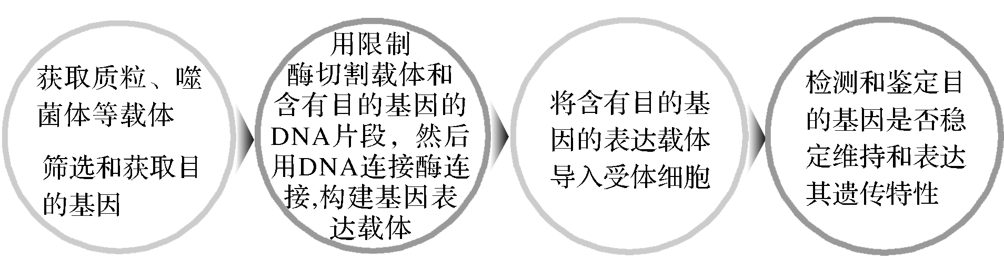

15．在获得转基因产品的过程中，还可以通过构建**基因文库**来获取目的基因。（P82）

16．将目的基因导入动物受精卵最常用的一种方法是利用**显微注射**将目的基因注入动物的受精卵中，这个受精卵将发育成为具有新性状的动物。在基因工程操作中，常用原核生物作为受体细胞，其中以**大肠杆菌**应用最为广泛。研究人员一般先用**Ca2＋**处理大肠杆菌细胞，使细胞处于一种能**吸收周围环境中DNA分子**的生理状态，然后再将重组的基因表达载体导入其中。（P82）

第3节　基因工程的应用

1．科学家将药用蛋白基因与乳腺中特异表达的基因的**启动子**等调控元件重组在一起，通过**显微注射**的方法导入哺乳动物的受精卵中，由这个受精卵发育成的转基因动物在进入泌乳期后，可以通过分泌乳汁来生产所需要的药物，这称为乳腺生物反应器或乳房生物反应器。（P90）

2．用基因工程的方法，使外源基因得到高效表达的菌类一般称为**基因工程菌**。（P91“相关信息”）

3．目前，科学家正尝试利用基因工程技术对猪的器官进行改造，采用的方法是在器官供体的基因组中导入某种调节因子，以抑制抗原决定基因的表达，或设法除去抗原决定基因，然后再结合克隆技术，培育出不会引起**免疫排斥**反应的转基因克隆猪器官。（P91）

**第4节　蛋白质工程的原理和应用**

1．蛋白质工程是指**以蛋白质分子的结构规律及其与生物功能的关系作为基础，通过改造或合成基因，来改造现有蛋白质，或制造一种新的蛋白质，以满足人类生产和生活的需求**。（P93）

2．基因工程原则上只能生产自然界中**已存在**的蛋白质，这些天然蛋白质是生物在长期进化过程中形成的，它们的结构和功能符合特定物种生存的需要，却不一定完全符合人类生产和生活的需要。（P93）

3．蛋白质工程的基本思路是：从预期的蛋白质功能出发→**设计预期的蛋白质结构**→推测**应有的氨基酸序列**→找到并改变相对应的脱氧核苷酸序列（基因）或合成新的基因→获得所需要的蛋白质（如下图）。（P94）

**抽默7答案：**

**1．基因表达载体的构建　2.缓冲溶液　引物　耐高温的DNA聚合　3.90℃　碱基互补配对　72℃　4.琼脂糖凝胶电泳　5.启动子、终止子　6.使目的基因在受体细胞中稳定存在，并且可以遗传给下一代，同时，使目的基因能够表达和发挥作用　7.上游　RNA聚合酶　8.鉴别受体细胞中是否含有目的基因，从而将含有目的基因的细胞筛选出来。(或供重组DNA的鉴定和选择)　9.稳定和表达　10.PCR等技术　mRNA　抗原—抗体　个体生物学　11.花粉管通道　显微注射技术　感受态细胞法(Ca2＋处理法)　12.大小和构象**